Conceitos iniciais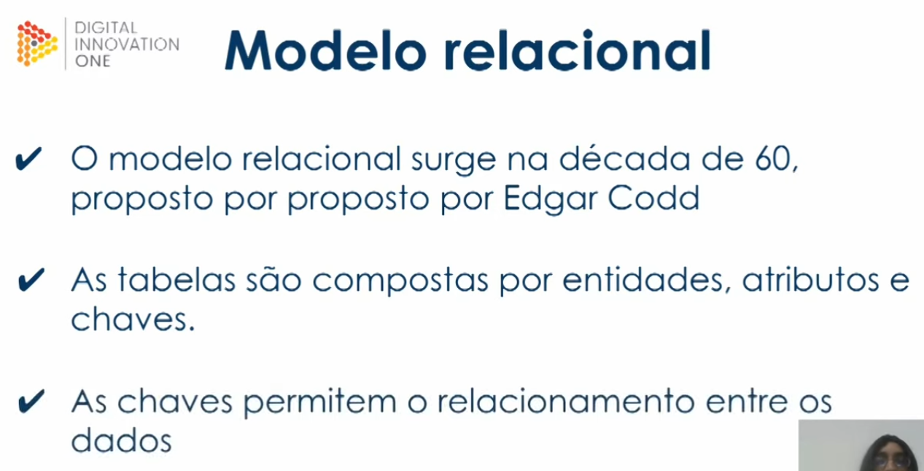

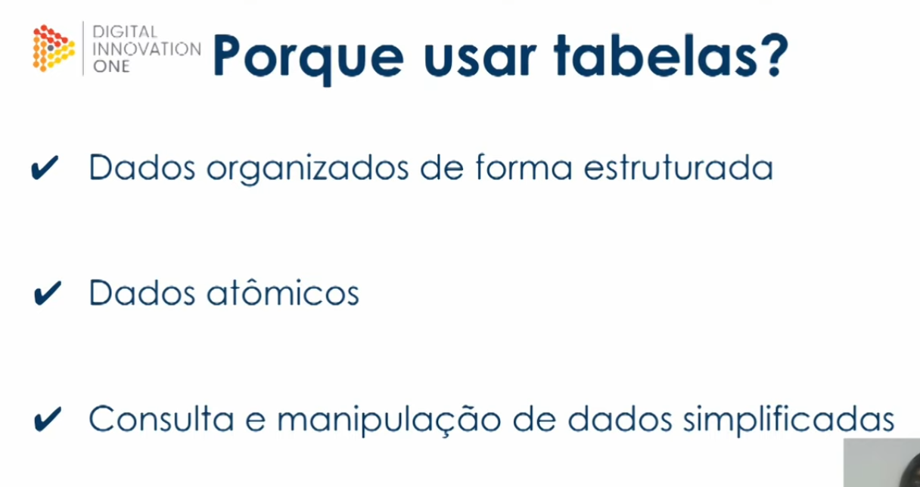

Exemplos de tabelas do dia-a-dia.

Fazer uma compra

|  |  |  |
| --- | --- | --- |
| **Item** | **Quantidade** | **Valor** |
| Arroz | 1pct | R$:7,90 |
| Feijão | 1pct | R$:6,00 |
| Macarrão | 1pct | R$:3,00 |
|  | Total | R$:16,90 |